凤巢大局观
新员工学习笔记
此文档适合新员工在入职的时候，在短时间内希望对凤巢系统有一个全局性的了解。建立整个凤巢系统的大局观，对以后的工作更具有方向性
高亮 gaoliang@baidu.com
2010-10-25


如何使用此文档：

此文档可以在入职后分二周阅读，帮助新员工在相对短的时间内建立凤巢系统的总体概念。

建议顺序：

入职第一周：前言，第二章
入职第二周：第三章

鸣谢：

- 贺咏咏同学的精彩的对凤巢整体解读的文档和框架图
- 戚佳音同学关于Remora, RCV,Dorado的介绍
- 建平同学关于MQ的介绍
- 董萌组的检索模块的介绍的精彩文档
- OP组的慧勇关于线上系统实际情况的介绍
- 曹越关于“shifen” 的历史的介绍
- Unad QA组关于CPM等绩效指标的介绍
- IM的RD同学的检索数据流动画PPT
目 录
一、 前言 1
二、 一万英尺高空看凤巢，优雅的商业模式 2
2.1 百度的威力：用户驱动的赚钱机器 3
2.2 如何评估广告投放的效果 5
2.3 百度收入来源分析（广告类型） 7
2.4 百度产品一览 12
2.5 投资人关心的赚钱机器指标 13
2.6 商业搜索的未来：竞争机制 15
三、 五千英尺高空看凤巢，一台精巧的印钞机 17
3.1 ECOM商务搜索的演进历史 17
3.2 印钞机的样子 – 凤巢总体架构鸟瞰 19
3.3 广告主驱动数据流向分析 22
3.4 网民驱动数据流向分析 25
3.5 计费 28
3.6 统计，日志系统简介 30
3.7 关系数据库结构简介 34
3.8 模块间通讯协议简介 34
3.9 服务器部署情况简介 36
3.10 支持整个系统的Infrastructure 36
3.10.1 Mola：分布式文件存储系统： 37
3.10.2 Armor： 分布式存储系统 38
3.10.3 Hardoop 38
3.10.4 MQ 39
3.10.5 Zcache：分布式缓存系统 40
3.11 Scale is everything （关键性能指标） 41
四、 后记 43

前言

初到百度商务搜索测试部，感觉在技术学习上的难点如下：

- 最让人应接不暇的就是各种各样的百度内部术语，从shifen,到fengcao，从sfrd到DAS，百度的工程师几乎每天的交流都建立在这些术语的基础上，这些术语，既反映了商务搜索产品的历史演进，又中文拼音和英文混杂在一起。 让新来乍到的我们在短时间之内掌握这些“百度语言”颇有压力。
- 最让人理不清头绪的是商务搜索产品的各个模块之间的相互关系。百度的商务搜索发展到今天，经历了几轮系统演进，已经形成了一个复杂的分布式计算系统。在这个分布式计算系统的各个模块彼此互为输入和输出，既有模块之间通过Socket的数据流操作，又有模块们对数据库的并行读写操作，还有以纯文本文件为媒介的模块之间的数据传递
- 最容易陷进去的是在技术细节里面的纠缠。将目光盯在一处，只针对某一个模块进行了详细的学习，陷入细节海洋里而无法获得整个系统的大局观，从而不能够在全局的角度衡量做事情的轻重缓急

这也正是这篇文档想要沟通和解决的问题。想象你是一个位星际宇航员，从遥远的外太空驾驶宇宙飞船来去探索陌生而神奇的“百度”星球，你的任务是要在这个星球上着陆，去探索这里面蕴藏的宝藏。在没有看清楚“百度”星球长得什么样子之前，你当然不想以全速撞向“百度”的表面。你先会从几万英尺的高空先审视它，对它的形状有一个大概的了解，然后慢慢靠近，在一万英尺的高空对它的各个地域的组成开始有了概念，最后，当你成功降落的时候，你已经成竹在胸，会按照不同的地域对它的每一个模块进行探索。

这也正是一个合适的了解百度商务搜索系统的方法，希望这篇文档能带着你，顺利的降落在“百度”星球。让你从一个百度“局外人”在相对短的时间之内成为百度的“局内人”，从而满怀信心的开始你的旅程，在百度学习和成长。

如果你是一名测试人员，还希望你能 Happy Testing！

一万英尺高空看凤巢，优雅的商业模式

从Tim Berners-Lee发明了World Wide Web，Web的发展经历了两个重要的阶段，也就是人们常说的Web1.0和Web2.0。

Web1.0的特征是Global downloading，也就是全世界的网民们通过WWW来下载内容浏览网页，获得信息的来源。而WWW 网页上的内容基本上是由咨询服务商提供的，譬如昔日的雅虎门户，如今的MSN门户和新浪门户和一些B2C的电子商务网站。这些网站的内容是由企业的网编们生成的，大家来看而已，参与的程度有限。

Web2.0的特征是Global uploading，也就是大家常说的UGC （user generated contents）用户原创内容的大量产生。这个时期的特点是普通人成为了WWW上面内容的提供者。任何人都可以发布任何内容，分享任何内容，Web不再是浏览内容的地方，而成为了信息的使用平台：大家发博客，上论坛，上传文件和视频，搜索想要的知识，使用社交网络和朋友亲人保持互动。。。

Web2.0的出现（也就是大家使用Web方式的转变）为整个人类的人工智能的发展带来的变化是深刻而巨大的。主要表现在两个方面：

- Web系统由半自动变成了全自动。Web1.0的公司的系统是半自动的，除了要构建自己的自动化内容发布平台外，还需要大量的编辑人员来保证内容发布的及时和有效。而Web2.0系统本质上是全自动的，它的成长和演化完全由用户提供的内容来驱动，自己本身并不产生任何内容，一个Web2.0系统会演化到何处，变成什么样子是完全由使用它的用户来决定的，整个系统在无人干预的的情况下就可以随着UGC的丰富而变得越来越复杂和强大。
- 这个系统知道你在想什么。Global uploading实际上是全世界的网民都在向Web2.0 系统告诉它自己此时此刻的想法。你输入搜索引擎的任何内容，都是在告诉搜索引擎你此时此刻的想法。所以Web2.0 的系统能够做到全自动的实时获知全世界的人们的想法。这是迄今为止人工智能所能达到的最高境界。构建了这种可以实时获取人们想法的人工智能系统的成功者，在世界范围内，当属Google，Facebook和Twitter。而在中国，最成功的非百度莫属。所以，恭喜我们，能够有机会参与到这场迄今为止人类最伟大的人工智能的变革中来。

拥有了实时获得几亿网民想法的系统，是百度拥有的巨大的资源，使用这个资源的方式有多种多样，而作为商业公司，最重要的还是如何利用这些资源为企业创造财富。这也正是我们商务搜索部的使命，我们需要使用这个宝贵的资源，构建自动化的财富创造系统，为百度，为我们自己，也为投资人创造价值与财富。百度的商业模型，就是建立在百度构建的各种基于Web2.0 的产品的服务，如搜索，贴吧，有啊，知道，百度百科等之上。

百度的威力：用户驱动的赚钱机器

在广告界的人士都知道广告主的这样一句名言：“我知道我投入的广告费用的一半是白费钱财，但问题是，我不知道是哪一半”。

其实对一个汽车SUV的制造商来说，他投媒体广告的目的很明确：让大部分想买SUV的，或者对SUV感兴趣的人看到我的广告。很可惜的是，传统的媒体（电视，报纸，杂志，Web1.0系统）都是单向的信息传递模式，这些媒体可以影响到很多的人，但是媒体没有途径接受被影响的人的反馈，也不能了解读者或者用户的想法，它并不知道哪一个读者或者用户对SUV感兴趣。所以，几百年来，在商业社会的传统的广告投入方式是“撒大网”的方式，商家（广告主）只能预估一下投放媒体大概的人群特征，和可能影响到的人数，来投放广告和决定广告的费用。商家和媒体都没有太有效的渠道来评估一个广告真正影响到了多少目标人群。

Web2.0系统的出现完全颠覆了这种广告投放模式。由于能够做到对用户想法的实时获取，Web2.0 系统就能够根据此时此刻用户的想法，来精准的投放广告。譬如，当用户在搜索引擎上输入“鲜花”的时候，一定是因为他/她想了解和“鲜花“相关的某类信息，那么，鲜花快递的商家就可能非常想让此时此刻的用户知道自己企业能够提供的有关鲜花的服务。你可以想象到，这样的广告投放方式对商家来讲是梦寐以求的。它不但精准的锁定了想影响到的客户，甚至还精准的锁定了最合适的影响时间（就是客户正在脑袋里思考相关产品的时刻）。

所以，一个成功的Web2.0公司的商业模式一定是：

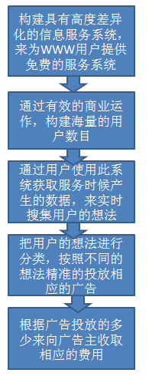
这也正是百度的主要商业模式，从一万英尺的高度看大概如下：

- 构建百度搜索，百度贴吧，百度知道等具有高度差异化，用户粘性和社区忠诚度的免费Web2.0 服务系统
- 通过商业运作，和技术优势，吸引海量客户来使用此系统（注意到这一步是最最难的，真正成功的没有几家）
- 根据用户使用百度产品时候产生的数据来实时精准投放广告，并根据投放广告的类型，多少，方式等向广告主收取相应的费用。

注意到百度构建的这个优雅的商业模式有以下几个特点：

- 百度构建的是一个完全由用户驱动（百度提供服务的使用者，想投放广告的广告主）的全自动化的商业模式。它的运行基本上不需要百度的人工干预（当然会有广告内容的审查，但这部分的自动化程度也已经很高了）。意思是说，百度在7天24小时的时间内分分秒秒都是赚钱的，百度赚钱不分昼夜，不分节假日。即使当所有的百度员工都在休息，都在睡觉的时候，百度也是在赚钱的。在Web2.0之前，还没有多少商业公司能够做到这样的商业模式。
- 所有广告主是以充值的方式来支付广告费的。也就是说，广告费用是预付的，而不是在看到广告效果以后才支付的。就像你买健身俱乐部的年卡一样先付钱再使用，而不是想你去饭店点菜一样吃完了才给钱。在服务没有发生之前就已经收到了服务费用，这代表着企业的正向现金流。能够实现正向现金流的企业是非常具有竞争力的企业。这代表着公司财务状况的健康。曾几何时，有多少快速发展的企业的倒闭并不是应为没有市场和客户，而是因为企业的现金流跟不上企业发展的速度，该收的款项收不回来，该花的钱还在拼命的花，而被活活拖死的。
- 这个系统扩充的边际成本非常非常低。增加几百万个用户和几十万的广告主所产生的系统的扩充费用和维护费用，对于百度来讲基本上可以忽略不计（基本上也就是增加几台服务器，多几个客服，多交一些电费和网费而已）。这导致了百度在商业上的可扩展性非常强。而中国的网民目前只有4亿多，在未来的几年里，还会有几个亿的中国人成为网民，这其中绝大部分会成为百度产品的使用者。

说到这里，我想你大概能够了解为什么百度的股价会一直居高不下。这是因为精明的投资者们比我们这些搞技术的人能够更深刻的理解百度的商业模式，从而非常的看好百度的未来商业发展。

如何评估广告投放的效果

当然，所有广告主最关心的，和所有的商业投资一样，是：投资回报率 （ROI）。广告主们（商家）想知道在百度体系的广告的投入是否真的有回报，而这个回报是否能够超过投入的资金，超过的比例有多大，这一点上，百度也是做了精心的设计的。

从商家的角度理解ROI，就要了解三个指标：

- 广告展现次数：当用户提供关键字，使用百度的搜索业务时候，相关的广告也会根据算法出现在页面相应的位置，用户投放的广告的展现次数，每天，每周，每月都会有统计。 当然，相对于传统的广告投放模式，只要展现了就要收费，百度对展现的广告是不收费的，哪怕用户看到了广告主企业的名字和推广口号，广告主已经获得了一定的广告收益，是要用户不点击广告链接，广告主不需要支付任何费用（针对竞价排名高，和右端广告而言）。这在传统的广告界是不可想象的。
- 广告点击次数 ：用户看到广告后，点击了广告主提供的链接。 可以用每千次广告展现的点击率来计算。网民点了推广信息的链接。推广信息被点的次数被称为点击量，即Clicks，产生的费用叫做点击费用，平均到每次点击的费用被称为单次点击价格，即CPC，是Cost Per Click的缩写。推广信息点击量与展现次数之间的比值被称为点击率，即CTR，是Click-Through Rate的缩写，计算公式为：点击率=（点击量/展现量）×100%
- 点击率到商业收益的转换：用户点击了客户的广告，就会看到客户自己的网站页面，如果被客户提供的商业服务或者产品所吸引，而付费的话，那么客户就实现了一次成功的商业收益。

需要注意的是，前两项的统计是可以在百度系统内部完成的，而最后一项，也就是计算ROI最关键的一项统计，是需要在客户的网站上进行的，为了完成这项统计，广告主客户有两个选择：

- 构建自己的客户来源和变现率分析系统，对从不同的网站上投放广告所带来的流量和客户进行行为跟踪，从而统计出广告投放的效率。大的广告主因为会在不同的网站上投放不同的广告（百度关键字，Web1.0 网站大的Banner和Flash，弹出等等），会有自己的专门的广告ROI自动分析系统。
- 使用百度提供的效果追踪工具，代号：福尔摩斯（Holmes），在自己的网站上嵌入一段百度提供的JS代码，这段代码会把用户在广告主网站上的行为统计传送到百度，分析后呈现给广告主（需要广告主对Holmes系统进行很多详细的配置）。比较适合中小型广告主的使用。

这样，一个闭环的ROI评估系统就建立了，通过对这个闭环的ROI系统的不断优化，如规则的制定，关键词推荐，创意词条推荐等，凤巢系统在尽量不影响百度终端个人用户使用百度产品的用户体验的同时，不断优化广告主的广告投放方式，时间，位置。从而让广告主的ROI指标越来越好，从而愿意在百度上投放更多的广告费用。

到2010年的第二个季度，在百度上投放广告的活跃广告主已经有25万个， 他们平均每个月消费是7千元人民币。一个季度的广告收入就是17亿人民币之多。凤巢系统就像一台超级印钞机，一段连着百度用户，一段连着百度广告主，不舍昼夜的在为公司创造财富。

百度收入来源分析（广告类型）

打开百度的主搜索页，输入“香烟”，你会看到如下的搜索页：
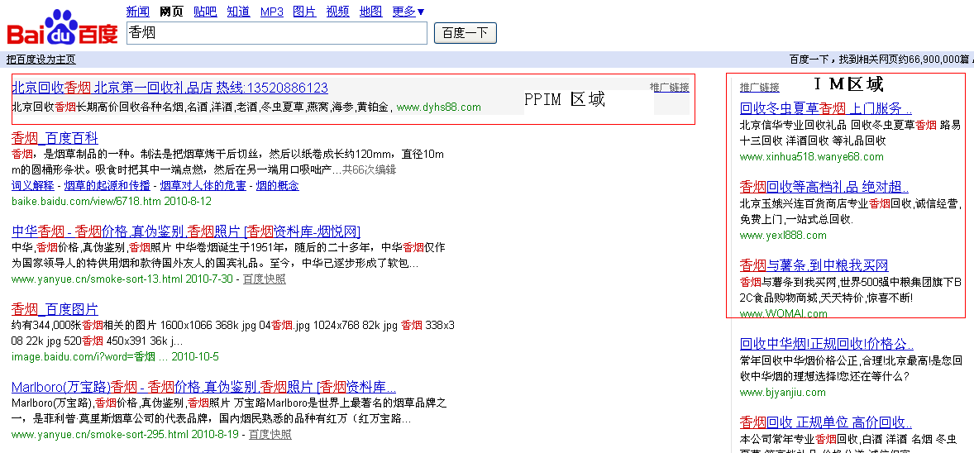
可以看到置在搜索结果顶端的，带底色的广告叫左侧推广广告。如果你细心看，这个广告的右上角有“推广链接”的字样。百度内部也叫PPIM （Paid Placement Intelligent Match），选择显示在这个部位的广告的CTR（Click Through Rate）是最高的。

在搜索结果的右侧，就是通过关键字竞价排名而显示出来的相关广告。 也叫经典推广位。百度内部也叫IM广告。 这是百度最一开始做广告的广告投放位置。只要是广告的展示的顶部含有“推广链接”字样，并且相关的URL是以“http://www.baidu.com/baidu.php?”为前缀的，就是我们凤巢系统通过一系列的计算推出来的广告。

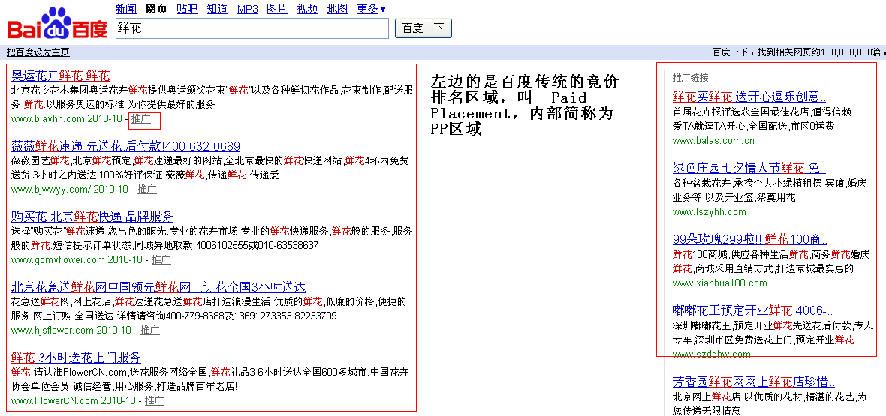
当然，不同的关键词的商业价值也不同，客户对于不同关键词的展示的需求也不同，当用户搜索的是一个商业价值比较高的关键词，如“鲜花”时，可以看到显示界面如下：

这里，你没有看到置顶灰色的广告部分，但是如果你稍加注意，会看到左侧搜索结果的条目末尾出现的不是“百度快照”，而是“推广”。凤巢系统会按照关键词相关度，客户的竞价，客户的资质等一系列因素把这些广告推出到搜索展示页面的左侧。由于这些广告和用户搜索的内容高度相关，在提高用户的搜索体验的同时，也为百度带来让广告主更满意，CTR更高的广告投放服务。左边这部分的推广显示也叫做PP广告（Paid Placement）。但注意到它们是和搜索结果右侧的IM广告混排在一起的。也是和搜索结果混排在一起的。

如果你觉得还没有被这么多的“术语”打倒，还可以看一下下面的一些术语，注意到NON_PP在百度内部用的也是很多的。

- PP | - 大搜索经典广告位，也指通过“原始query”或“去空格query”检索出来的精确匹配的广告
- PPIM | - 左侧赞助商链接区域，对应的广告称为PPIM广告
- IM | - 右侧展现区域，对应的广告称为IM广告
- NON_PP | - 除PP广告外的广告，包括PPIM和IM广告
- PP同义词 | - 根据query的同义词精确匹配检索出来的广告
- Rank级别 | - imcs中检索出来的拍卖词的相关性分级，分为1-5五级
- 预估ctr | - 根据历史数据预估的广告被点击的概率，同一个广告有PP，left，right三个位置的预估ctr
- mincpm | - 最低综合质量度，同一个拍卖词分PP，left两个区域的mincpm
- Bid | - 广告竞价
- Showq | - 展现质量度, 氛围是【0,100,000】
- 尾部投放 | - 广告不在PP或PPIM位置展现，避免消费过快而下线
- Ppmark | - PP广告人工审核标记

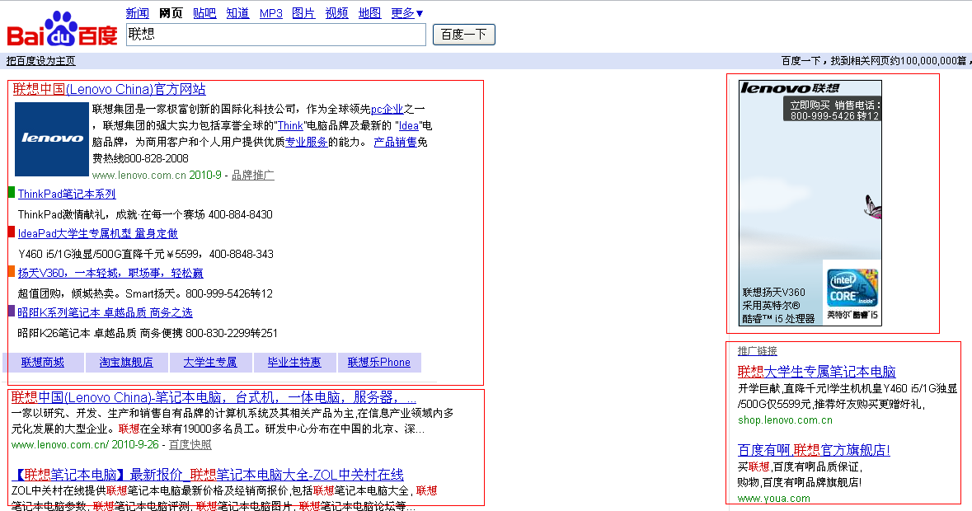
针对于大客户，百度还提供了量身定做的广告投放方式，例如当你输入“联想“的时候，百度搜索的展示如下：

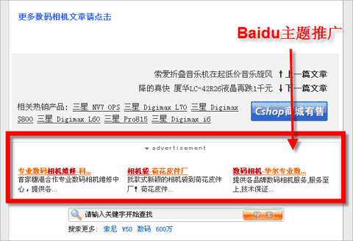
你可以看到，联想中国买断了“联想”搜索页面首页的一大块作为联想的推广，不但有文字链接，还有图片链接（百度内部也叫ADRC广告，不一定是按照点击收费的，也可以按照展现收费，或者签个大合同统一收费）。这是百度为联想这样的广告大户而定制的广告投放方式。

从这里你可以看出，广告服务的细分，多样化能够为百度带来多样的收入途径来源。网盟也是百度广告的一个重要投放方式，加入百度网盟的网站，可以在自己网站的任意部分嵌入百度推出的广告，样子如上：

通过对加入百度网盟的网站的网页内容分析，和一些网盟客户的定制化要求，“百度主题推广”会把相关程度高的广告显示在网盟客户的网页上。这个广告的计算和推出的方式是由“北斗”系统完成的，类似于Google的Adsense。

所以，百度的收入来源大概可以分为三种：

- 搜索推广。既原来所说的竞价排名，新的凤巢系统上线后，这种推广模式更名为搜索推广。
- 网盟推广。所谓的“北斗”既是新一代的网盟推广。
- 展示类广告。按时间售卖的展示广告，和以用户近期搜索关键词为依据投放，以CPC付费的精准广告

在下面这张表格里面，你可以看到百度的广告位置的汇总。

- 频道 | - 细分频道 | - 推广位 | - cmatch
- 大搜索 | - 网页搜索 | - 经典推广位PP | - 225
- 大搜索 | - 网页搜索 | - 上方赞助商链接 | - 204
- 大搜索 | - 网页搜索 | - 下方赞助商链接 | - 227
- 大搜索 | - 网页搜索 | - 右侧区域FC | - 201
- 大搜索 | - 网页搜索 | - 经典推广位(外部) | - 226
- 大搜索 | - 合作伙伴 | - 上方赞助商链接(外部) | - 230
- 大搜索 |  | - 下方赞助商链接(外部) | - 237
- 大搜索 |  | - 右侧区域(外部) | - 231
- 大搜索 |  | - 微软PP | - 224
- 大搜索 |  | - 微软IM | - 224
- 小频道 | - 无线 | - 无线自主PPIM | - 222
- 小频道 | - 无线 | - 无线联盟 | - 223
- 小频道 | - 新闻 | - 新闻结果页右侧 | - 205
- 小频道 | - 法律 | - 法律结果页右侧 | - 221
- 小频道 | - 知道 | - 知道结果页左侧PPIM | - 208
- 小频道 | - 知道 | - 知道结果页右侧 | - 206
- 小频道 | - 知道 | - 知道问题页右侧 | - 207
- 小频道 | - 知道 | - 知道目录页右侧 | - 214
- 小频道 | - 图片 | - 图片结果页上方 | - 215
- 小频道 | - 图片 | - 图片结果页下方 | - 216
- 小频道 | - 图片 | - 图片详情页右侧 | - 217
- 小频道 | - 视频 | - 视频结果页上方 | - 218
- 小频道 | - 视频 | - 视频结果页下方 | - 219
- 小频道 | - 百科 | - 百科右侧 | - 236

你会经常听到“大搜索”，“小频道”这些术语在百度内部的讨论中经常被使用。Cmatch应该就是Channel Match的意思，是百度为每一个收入来源（广告位，频道）定义的唯一ID。

这样，你会意识到，所谓的“关键字”变成了有重大意义的商业资源，而“出现在关键字搜索的第一页”变成了重大的商业需求，能够出现在关键字检索的第一页能够给商家带来巨大的网络流量和很多的商业机会。因为从商家的角度看，这些关键字就像一个一个的7天24小时工作的“业务员”，为商家主动找到感兴趣的客户。为这样的业务员付一点钱，也是非常值得的。

所以，百度的最主要的收入方式之一“关键字竞价排名”就变得顺理成章了。想出现在关键词“鲜花”搜索的第一页么？商家们可以竞争，价高者得（“十分”时候的模式）。所谓的“关键词”成为了可以拍卖的物品，像普通的拍卖公司的古董，珠宝一样可以拍卖。这和以前任何一种传统的商业模式都不同，于无中创造有，可以称得上是伟大了。

需要注意的是：在凤巢系统中，多个广告主购买同一个关键词，广告展现时的排名是根据广告主的出价与广告质量综合考量的，并非出价越高就一定能排名越靠前。

质量度是系统根据该关键词的点击率、创意撰写质量以及账户表现（账户生效时间、账户内其它关键词的点击率）等多个因素计算出来的广告质量，在账户中以质量度等级的形式呈现。在百度内部，这个质量度简称为“Q”,值在【0,100,000】，有专门的“ShowQ”模块来负责计算一个广告的质量度

质量度的等级越高，意味着广告的质量越高，越能得到网民的关注和认可。同时，作为对高质量广告的奖励，质量度越高，广告主要支付的点击价格就越低，或以同一关键词出价获得的推广排名就越高。

此外，质量度还会影响：

- 关键词能否展现在左侧推广区域——只有质量度和出价均达到一定标准的广告，才有机会展现在左侧推广区域。
- 关键词的最低展现价格——质量度越高，该关键词获得上线展现机会所需的最低出价就越低。
广告主通过持续优化质量度，就可以在同样的出价水平下获得更优的排名，支付更低的费用，从而提高在凤巢做搜索推广的投资回报率。

百度产品一览

聊到这里，你应该意识到，百度的变现系统：凤巢，是建立在百度庞大的用户群的基础之上的，而这个用户群，看重的是百度为他们带来的丰富的互联网使用体验。截止到2010年10月，百度在搜索市场的占有率已经超过了70%。就让我们一起来瞻仰一下百度丰富的产品线吧，他们是凤巢系统得以存在的基础：

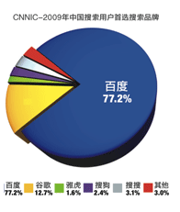
http://www.baidu.com/more/

投资人关心的赚钱机器指标

由于百度是美国Nasdaq的上市公司，每个季度，百度都需要公布自己的财报，而在这些财报上，有一些投资人关系的标志着百度赚钱指标的元素，也是和我们的技术工作相关的：

CPM1——cost per thousand1 按每千次检索收费， 百度用户每使用百度一千次做搜索为百度带来的收益。 也就是用户使用了百度服务一千次所带来的百度的收入。这个是衡量百度赚钱能力的重要指标。是百度变现能力的基本衡量标准。是根据每个季度的总收入除以PV（Page View）算出来的。
CPM2——cost per thousand2 按每千次展示收费，广告所在的网页被浏览了一千次，即认为该广告展示了一千次。 这个指标是衡量广告客户的广告展现了一千次的时候，客户交付的费用（注意客户是在用户点击广告后才付费的）. 这个指标可以衡量用户对于广告的感兴趣程度。从广告客户的角度讲，也可以衡量在百度投放广告的费用多少，以及投放的有效性。
CPM3——cost per thousand3 表示平均每千次有广告展现的检索请求对应的广告收入，衡量单次有广告展现检索的平均收入贡献。这个指标是衡量当搜索结果的页面有广告展现的时候，每展现一千次，百度能够拿到的收入。有的搜索结果是没有广告展示的（CPM1把这些PV也计算进去了）。

CPC——cost per click 按每次点击收费，是目前最流行的搜索引擎营销的付费方式，即只有当用户点击观看了你的推广链接后，才发生费用。

CPA——cost per action 按每次用户消费行动收费，被认为将是互联网广告未来必然的发展方向，但由于不同产品的广告对action的定义和回报率有太大差异，实现过于复杂，目前在全球范围尚无搜索引擎使用CPA收费的成功先例。
CTR——点击率，在这里特指广告或推广链接出现后被用户点击的机率。CTR还将可以进一步的细分。
CTR1：表示平均每次检索请求对应的广告点击数，衡量单次广告检索的平均点击贡献。理论上 CTR1 可能大于 1。因为每次检索客户可以点击一个广告，看了后，在回去原来的检索页，点击下一个广告。
CTR2：表示平均每次广告展现对应的广告点击数，衡量单次广告展现的平均点击贡献。
CTR3：表示平均每次有广告展现的检索请求对应的广告点击数，衡量单次有广告展现检索的平均点击贡献。理论上 CTR3 可能大于 1。
ARPU——户均消费，影响它的因素包括：点击流量大小、关键词的相关性、同一关键词的竞争度，以及客户在搜索引擎广告上的预算上限等。

ASN：平均展现条数

ACP：Average Click Price 平均点击价格 总消费/总点击

PVR：Page View Rates, PV比率，出广告的检索量 / 检索量

百度商业部门的工作，几乎每天都是在围绕着这些指标来进行的。每一次策略的调整，工作方式的改变，都希望在这些指标上做出正向的贡献，因为这些指标对百度的收入是直接造成影响的。从百度的收入（Revenue）的计算公式上就可以看出（每一种计算方法得到的结果都殊途同归）：
Revenue = PV * CPM1
Revenue =PV * PVR * CPM3
Revenue =PV * PVR * ASN * CPM2
Revenue =PV * CTR1 * ACP
Revenue =PV * PVR * CTR3 * ACP
Revenue =PV * PVR * ASN * CTR2 * ACP

这些策略的调整，新功能的开发，都由商务搜索的产品市场部门提出，通过开发来实现，而由质量部来保证质量。

所以在百度从事技术工作，除了要理解技术细节外，在我们遇到的每一个项目，都可以根据以上的性能指标，看一看我所从事的项目，都是在那个指标上对百度的收入在做着正向的贡献。从而知道自己工作的商业意义所在。

商业搜索的未来：竞争机制

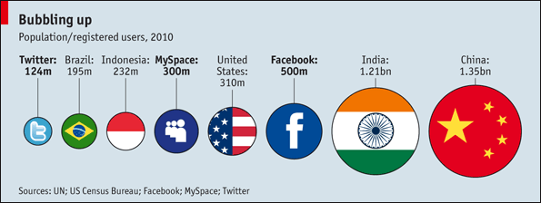
知道世界上人口第三大的国家是哪个么？不是美国，也不是日本或者俄罗斯，而是facebook. 是的，如果按照人口来计算，在facebook上的人口数目（5亿人）已经可以超过日本和俄罗斯，而逐步向世界第三大人口的社区挺进了。

（资料来源：经济学人2010年7月）
其实想想看，一个庞大的社区和一个国家来比较并没有设么太大的区别。网民也就是这个社区的公民。他们在这个社区能够提供的服务里面生活，社区提供的最基本的服务如社交，搜索，博客等就如同普通公民在一个国家内的吃穿住行的需求。而想从这些公民的吃穿住行上获得商业利益的用户就是这个社区的商业用户。他们要想在这个社区里面经商，获得利益，就得向这个社区的所有者和运维者交税（广告费用等）。

从这个意义上看，超大型互联网社区的职责正在向着一个政府的职责靠近。担负着在这个社区（国家）里面制定法律和政策的任务。而这个任务从商业上来讲，最主要的就是竞争机制：

对于竞争机制的MBA方式的解释如下：

竞争机制竞争机制是市场机制的内容之一，是商品经济活动中优胜劣汰的手段和方法。“机制”一词最早来自希腊文，其意义是指人们为了达到某种目的而制造的工具和采取的手段的总称。竞争是商品经济的产物，只要有商品经济存在，就必然存在竞争。商品的价值决定，价值规律的实现，都离不开竞争。
竞争机制是商品经济最重要的经济机制。它反映竞争与供求关系、价格变动、资金和劳动力流动等市场活动之间的有机联系。它同价格机制和信贷利率机制等紧密结合，共同发生作用。竞争包括买者和卖者双方之间的竞争，也包括买者之间和卖者之间的竞争。竞争的主要手段，在同一生产部门内主要是价格竞争，以较低廉的价格战胜对手。在部门之间，主要是资金的流入或流出，资金由利润率低的部门流向利润率高的部门。竞争机制充分发挥作用和展开的标志是优胜劣汰。

超大型互联网社区面临的问题就是：如何设计好的竞争机制，鼓励正当有效的商业行为，让遵纪守法的好用户在这个国家里面获得最大利益，通过政策的制定影响在这个社区的商业用户的经商行为。最好的比喻莫过于政府对如今房价的控制了。政府肯定不能下行政命令，让房价降下来。而是通过系列的政策手段，去影响开发商和房地产市场。鼓励政府希望看到的行为，限制政府不希望看到的行为（房价飙升）。

所以，在现在的超大型互联网公司如谷歌，百度，腾讯，非死不可 （Facebook），Twitter，对于如何定义竞争机制都投入了大量的人力和物力在研究。这个竞争机制虽然本质上和政府的政策制定有类似，但也有不同的地方。

- 互联网社区的竞争机制是全自动的（基本上）。竞争机制的执行通过自动分析客户的行为，然后用预定义的规则限制或者鼓励某种用户行为。执行力很强，不会向政府的政令一样有令行禁不止的问题。
- 这个竞争机制的杠杆效应非常大。它可以实时的影响到这个社区所有的人。最近当淘宝改变了自己的搜索规则后，很多收到经济影响的商家都聚集到杭州淘宝总部去闹事，就可见一斑。（也从侧面印证了互联网公司的类政府角色，以前只有政府门口才有类似的活动）
- 这个竞争机制的设计严格上来讲是非常高深的数学问题，博弈问题。注意到最近几届的诺贝尔经济学的得奖人，都是和这个课题相关的。（电影《美丽心灵Beautiful mind》的故事主人公，就是因为为商业社会的在不同规则下的博弈论问题创造了优美的数学模型而获奖的）。

如果管理好“百度”这个国家，制定有效的竞争机制，是百度以后提高用户的使用体验，提高产品的变现率的关键之关键。我们以后的研发和测试工作，也会和这个方向紧密相连。

许多人没有意识到，这是商业发展历史上一场巨大而深刻的变化。也是人工智能发展历史上的重大一步。有幸参与到这场运动中，并贡献我们自己的一己之力，是作为一个百度人而感到荣幸的地方。

五千英尺高空看凤巢，一台精巧的印钞机

ECOM商务搜索的演进历史

百度的商务搜索起源于shifen（十分）系统，几乎所有的百度的老员工都会告诉你，十分系统名字来源于当初百度关键字竞价排名是按照点击广告一次一毛钱的标准来收费的。

Shifen系统是在2003年开始研发和推广的。是配合当时的百度的广告模式来推广的，当时的广告模式有：

- PP：负责展现大搜索左侧精确广告和智能广告
- IM：负责展现各产品的智能广告和翻页后的精确广告
- 火爆地带和MA(Major Client Ad)(大客户广告)：火爆地带可以认为是ma的特例，是一号广告位上的ma广告
- CPRO主题推广：在联盟站点投放（现在的“北斗”）
- 后羿（Houyi）精准广告：在多个频道（ps，news，mp3，image等）搜集用户的cookie和检索词，是记录用户行为的一种广告展现方式

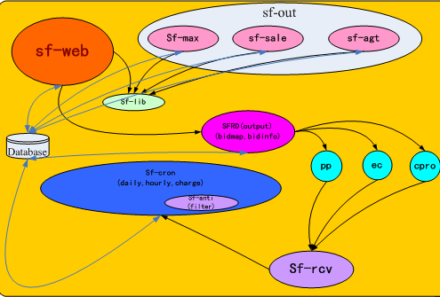
这是当时“十分”系统的 总体框架：

随着百度广告业务的飞速增长，十分系统已经显示出了当初设计上的一些问题，如：

- 数据口的瓶颈：当数据量越来越大时候，就遇到了性能上的瓶颈，如读写操作效率降低，多程序并发读写数据库造成锁表， 主库单点风险（Single Point Failure）等。
- 点击计费的周期长，计费的周期受到系统设计和数据量的影响，只能是15分钟计费一次，无法满足业务需求。

在这个基础上，新一代的百度业务变现系统 – 凤巢就出现了。

相对于原来的shifen系统，凤巢系统有以下几点大的提升：
- 由十分的明拍模式转为暗拍模式，通过全新的封闭竞价体制，配合系统退出机制，试验客户心里底线，提高竞价排名商业模式的盈利效能；
- 通过改善业务功能，便于客户对推广进行更加灵活管控和效果衡量，提升产品满意度，降低客户不安全感，进而增加对产品的投入。

下面的图显示了十分系统和凤巢系统在组织客户广告架构上的不同。左边是凤巢的广告账户组织模式。右边是十分的组织模式。可以看出，凤巢的模式更深入，更系统，更完整，适应广告客户投放广告系统化，分类化，多样化，大规模化的需要。

在2010的第二个季度，百度的财报的主要指标如下：
- 百度第二季度总营收为人民币19.14亿元（约合2.823亿美元），同比增长74.4%
- 百度第二季度运营利润为人民币9.718亿元（约合1.433亿美元），比去年同期增长129.8%。
- 百度第二季度净利润为人民币8.374亿元（约合1.235亿美元），同比增长118.5%。

这其中，凤巢系统的变现能力是功不可没的。到2010年第二个季度，百度的活跃网络销售客户数量为24.5万家，也就是说，这个季度平均每个商家在百度广告系统上花费了7千800多人民币。接下来，凤巢系统会不断的优化，吸引这些优秀的商家在百度的ROI不断增加，花费也不断增加，从而驱动百度的财务表现越来越好。

印钞机的样子 – 凤巢总体架构鸟瞰

我想，聊到这里，你也一定迫不及待的想看看百度内部的这台自动化印钞机长得什么样子了，就请一睹她的芳容吧（来源：贺咏咏）：（你需要把这页打印出来，放在边上，因为下面的讲解主要是围绕着这个图来聊的，这样你就可以不用上上下下的滚屏了）

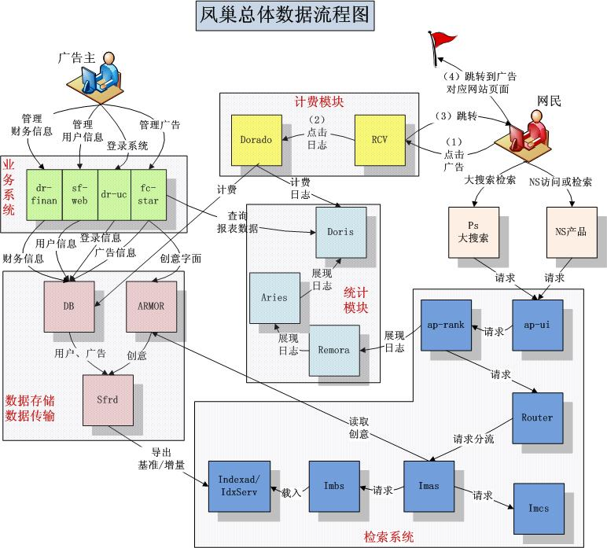
乍一看去，这个图实在是有点庞杂，容易让人一下子摸不着头脑。但是，如果你按照数据产生，存储，流动的方向来理解凤巢的总体系统，理解起来还是比较容易的。，凤巢系统的数据产生来源有两个：广告主和网民。，这两个是由百度靠凤巢系统对接起来的。

在图的左上角，就是百度的客户（广告主），他们通过使用凤巢的业务系统，管理自己的账户，告诉凤巢他们想投哪几类关键词的广告。并查看他们广告投放的效果等。

在图的右上角，是使用百度产品线的网民们。他们产生出各种各样的关键字。凤巢通过分析网民的关键字，找到最合适的广告匹配，并返回给百度的产品线，让这些广告显示在适当的位置上，让网民看到。如果网民觉得感兴趣，就会点击，从而为百度带来收益。

几十万的广告主和几亿的网民产生的两股数据的洪流从图的左上和右上进入凤巢，在凤巢体系内部相撞，凤巢的功能就是以公正，公平，合理，有效的方式实时的对这两股数据洪流进行匹配。让广告主满意，让网民不觉得讨厌，还对推出的广告感兴趣（甚至会觉得有点喜欢）。
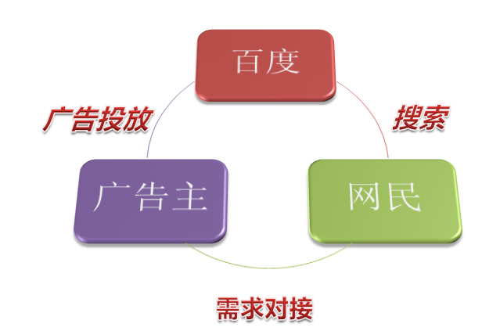

整个凤巢系统由5个大模块组成：

- 业务系统：是和广告主交互的Web UI界面端。它负责广告组的用户管理，账户管理（充值等），广告投放和推广计划的管理。关键词竞价等广告主为了在百度体系上投放广告而进行的必要日常操作。
- 数据存储模块：广告主在业务系统上产生的数据，会存储在“数据存储模块”中。广告和用户信息存储方式对于系统的用户来说是不可见的。用户信息和广告信息通过业务系统的增删改操作，会保存在后台数据库和armor（一个百度自主开发的分布式存储系统）中。Armor中存储创意的字面信息，其余数据全部存储在mysql数据库中。需要说明的是，用户信息、财务信息、广告信息，由于历史变迁，是存储在不同的物理数据库中的。
- 检索模块：我们先暂时不要去管SFRD（shifen remote Delivery）模块（现在叫DAS模块），当这些数据分发到检索模块imbs所在服务器，Im模块中的indexad模块会把广告主的数据处理为imbs可用格式，imbs读取indexad的输出到内存中用于建立索引和广告检索。这样，广告主的数据在凤巢系统中就准备就绪了，可以等待与网民带来的关键字数据洪流的碰撞了。这股网民声称的关键字的数据洪流主要从两个方向流入凤巢系统，一个是所谓的“大搜索 PS”，也就是百度的搜索主页，另一类是垂直搜索（New Search NS），譬如MP3,图片，视频等的搜索。其中绝大部分流量来自于PS。这两股关键字的洪流，进入凤巢系统后，由广告分发平台（ASP）来处理，也就是接收关键词，返回合适广告的模块，ASP包括ap-ui和ap-rank模块。处理后的请求经过一个路由模块（Router），把请求发给im。Im各模块各司其职，协作把广告检索结果反馈给上游asp，asp再返回结果给相应的大搜索PS或者垂直搜索NS。相应的百度应用就会把返回的广告展现给百度的网民了。
- 计费系统：当网民点击了某条凤巢广告之后，计费系统需要做如下事情：
  - 记录本次点击的广告对应的用户、推广计划、推广单元、关键词、创意、点击时间、点击价格等信息；
  - 告知用户浏览器跳转到广告对应的广告主网站；记录下来的数据进行层层过滤，判断此点击是否为“有效点击”。有效点击是指该点击对于广告主“有效”，可能为广告主带来收益的点击。是否有效由计费模块中的过滤功能来实现，会尽量过滤掉作弊点击、以消耗广告主账户费用为目的的点击、浏览器问题造成或网民无意的连续多次点击、不符合统计学规律的异常点击等等，目的是尽量避免广告主的额外损失，注意到判断是否作弊的点击的算法是百度的商业机密之一。
  - 判断为有效点击的，计费模块根据点击价格，在数据库中该广告所属广告主的账户上扣除此次点击费用，这个过程也是基本实时的。如果扣除了费用之后广告主账户或计划的状态需要发生变化，例如账户余额变为0、账户或推广计划达到了当天的预算值，则计费系统还需要在数据库中更改对应的广告层级状态。
- 统计系统：前面提到的各模块对广告的展现、点击、计费等都做了记录，这些记录是需要让广告主可以查看的，也需要能够让客服、管理者等人查看。因此就需要统计模块对展现、点击、计费等数据进行汇总、计算、保存。

接下来，我们会详细的分析两个方面：

- 广告主产生的流量在凤巢系统是如何管理，存储和使用的。
- 由网民产生的流量在凤巢系统是如何使用的。而凤巢系统又是如何把广告主的广告与网民的需求对接上的。

广告主驱动数据流向分析

广告主产生的数据，如账户信息（FC-finance ） 管理用户信息，登陆系统等，都是一般网站的用户管理系统上都有的，这里不做介绍。

广告主前端产生的数据有特色有三个：

- 广告词竞价排名（广告词购买）
- 广告的投放架构与体系
- 创意字面
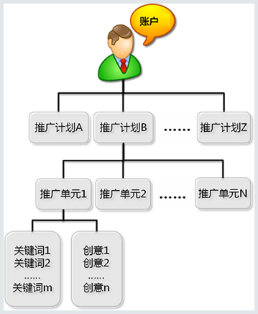

【推广计划】：是管理一系列关键词/创意的大单位。用户可以根据自己的推广方案设计对应的推广计划划分方式，例如可以按照产品系列划分为“笔记本电脑、手机、MP3、MP4”等推广计划，也可以按照推广省份划分为“北京推广、上海推广、广东推广”等推广计划。不同维度的划分帮助用户更好的管理关键词/创意。同时，用户很多的推广策略都可以在推广计划这个层级上进行设置，例如设置该计划每天的最高消费、设置该计划实际推广的地域、设置该计划中关键词/创意的循环上下线时间、设置不展现广告的IP等等。
【推广单元】：是管理一系列关键词/创意的小单位，每个推广单元下多个关键词共享多个创意，形成关键词和创意的多对多关系。一般情况下，系统建议用户将意义相近、结构相同（如：英语培训学校-英语培训中心，雅思培训-雅思英语培训）的关键词纳入同一个推广单元，以便用户更有针对性地撰写创意。
【创意】：最终在搜索结果上展现的“推广结果”。如果把广告主购买的关键词当作客户吸引网民的“产品”的话，创意就是“产品说明书”，广告主可以在一个推广单元下添加多个创意，意味着每个关键词“产品”都可以有多份“产品说明书”。
【关键词】：和检索词共同作用触发“创意”。广告主购买关键词，当网民的检索词与此关键词匹配时，会触发某个创意的展现。广告主购买关键词的时候，需要为关键词设定一个出价，出价是此关键词触发的创意最终在搜索结果页面中排序的依据之一，当网民点击了创意之后，就会按照小于等于触发此创意的关键词的出价来计费。

这其中比较有特色的是“关键词推荐， Keyword recommendation (KR)。关键词推荐根据客户的推广计划和推广单元，结合凤巢系统里面对于关键词CTR统计，通过一系列的算法，向广告主推荐最有效的创意关键词（现在也包括广告创意字等），既能够帮助广告主节省费用，又可以提高CTR，从而在整体上提升广告主的对百度搜索引擎的长期依赖。

当广告主数据输入完毕后，广告主的财务信息，用户信息，登陆信息和广告信息都会存储在一个分布式的Mysql数据库里面。如广告信息以 plan_id 为广告数据库的主键，其他的信息会以customer_id为主键。需要知道的是，这个数据库存储的是几十万个广告主每日更新变化的信息，并且按照百度的业务发展在不断稳定增长着。

广告主产生的创意字段，也就是实际显示在搜索结果右侧的广告，是存放在分布式存储系统Armor里面的。目前百度的广告主生成的创意在2亿条左右。全部存储在Armor里面。

在凤巢，你也会经常听到“物料”这个词，所谓的“物料”是广告主产生出来的信息的总称，主要包括如下的东西：

- 广告主提交的关键字推广信息
- 广告主想 推广的URL
- 和广告相关的创意字段

在Mysql数据库上的广告主信息和Armor系统里面的创意字面信息，是凤巢系统的数据大本营。所有后续的模块如广告排序，关键字匹配等的处理，基本上是建立在这两个系统之上。为了让后续的模块能够实时的使用这两个系统的数据，这些数据还需要一个数据搬运工，以基本实时的方式把超大规模的数据流搬运给后续模块使用。这就是DAS（以前叫SFRD – Shifen Remote Delivery）要走的事情。

DAS每天从Mysql数据库和Armor数据库中导出基准数据，然后以基本实时的方式，导出Mysql数据库和Armor数据库中的增量数据，存储成一定的纯文本格式的文件，供给下层模块使用。基准的数据会达到几千万条。增量的数据也能达到100万条左右。

需要注意的是，DAS系统导出的数据可以供凤巢使用，也可以供其他模块如北斗（百度联盟的推广广告）和哥伦布(Columbus)（增值业务：广告管理系统）来使用。

当广告主的广告需求数据走到这里的时候，就可以被检索系统来使用了。检索系统对这DAS搬运过来的数据的第一道预处理是在fcindexad和fcidxservic两个模块，fcindexad负责处理fc的基准，fcidxservice负责处理fc的增量，imbs加载它们处理完的基准和增量。注：大搜索（PS）和小频道（NS）使用不同的fcindexad和fcidxservice。
经过fcindexad和fcidxservice两个模块的处理之后，广告主的广告数据就来到了检索模块的地盘。检索模块是由3个主要模块构成的，它们是 IMAS，IMBS，IMCS。其中IMAS（Intellegient Match Advance Search）模块是最早有的模块。后来随着系统的发展，一些功能被从IMAS中分离出来，就顺其自然的叫IMBS，IMCS了，但都是检索模块的部分。广告主的广告数据就被IMBS分布式集群存储在内存里面，可以被IMAS实时检索了。这样，广告主的广告数据就到了一个等待点了。它们会在IMBS服务器集群的内存里面等待被读取。

网民驱动数据流向分析

接下来，我们可以看一下另外一个方向的数据流向，也即是网民的关键字的数据流向。

网民在百度搜索上提供的关键字，和使用百度产品的时候的相关关键字，会通过百度Web界面的捕捉进入ASP，Ads Select Platform，广告选取平台。这个平台有两个大的模块：ap-rank和ap-ui。 其中ap-ui接收来自大搜索（PS）和垂直搜索频道（NS）的关键字请求，统一封装成凤巢内部系统可以处理的格式，并接收ap-rank返回的广告内容，整理成我们平时搜索时候看到的广告样式，返回给大搜索（PS）和垂直搜索频道（NS）。

Ap-rank，顾名思义，是对下游反馈上来的广告进行整合，因为下游反馈回来的广告不只是IM端的，还有其他的广告模块，如Cpro(content promotion, 主题推广，是北斗系统的检索端)，后羿（Houyi）精准广告等其他广告来源.。ap-rank会整合所有的这些广告来源提供的广告，按照一定的排序规则进行整合，并把整合的内容反馈给ap-ui进行格式处理。

用户的搜索关键字数据经过了ap-rank后，就会来到Router（路由）模块。Router模块虽然不是检索系统里面的关键算法模块，却是整个检索架构里面的核心模块。它负责分发巨大的检索流量给IMAS。正式因为有了路由模块，流量的分发变得可以灵活配置。凤巢模块的上线过程有小流量和全流量之分。小流量指的是使用部分流量（部分用户）对新上线的模块进行功能，性能方面的观察。凤巢内部也有很多的商业策略需要做各种各样的实验，以检验商业策略是否能够满足客户和公司收入的需求，达到预期的效果。这些，都需要路由模块对流量进行部分的分发。

简要说来，Router模块有如下功能：

- 对baidu自主流量逐步扩大流量的策略评估
- 全部流量50%对50%的评估。
- 在IMAS/IMBS/IMCS之间接口改变时能够方便的实现在一个机房内分批上线。
- 隔离作弊/攻击流量
- 根据某个计费名直达评估平台。
- 根据模板名产生计费名
- 各个实验之间的流量不冲突
- 支持sf转fc的平顺上线

检索流量经过了Router的分流，就来到了IMAS（智能匹配高级搜索, Intelligent Match Advanced Search）。IMAS是检索系统的核心功能模块，它就像一个发动机，调动IMCS和IMBS模块工作。它会向imcs请求得到query匹配的拍卖词信息，将imcs返回的信息打包返回；构造好imbs请求，根据计费名确定发送哪种机器类型的imbs（有线上imbs和评估imbs）；接收并归并imbs返回的结果，并对其进行排序去重，计算广告价格，选择fc推左广告；最后还要访问Armor分布式存储系统，将广告的创意内容取回来，并将有效广告填充至数据源中，飘红处理和URL的加密，填充ASP结构体，返回ASP请求结果。

通过IMAS和IMBS之间的交互，实现了广告主的广告内容和用户关键词搜索内容的匹配。两股数据流正式在这里遇到了一起。

现在我们来看一个实际的例子，有四个客户通过凤巢的业务系统（Web前端）提交了4个广告和相关的广告创意（在百度内部把这些用户提交的广告和广告创意统称为“物料”），格式如下：

客户1（拍卖词）
- 4 118456252 1539092 1231560 1162152 35255 北京鲜花快递 518 43 43 63 0 655370000 http://www.xiaoxiaohuadian.com/index.php
客户1（创意）
- 5 2057031 1539092 1231560 1162152 笑笑鲜花店 {关键词}{鲜花快递} 全国设立分店 3小时配送 优质准时 支持信用卡\电话刷卡 400-7060-521 http://www.xiaoxiaohuadian.com/index.php www.xiaoxiaohuadian.com
客户2（拍卖词）
- 4 102346566 332919 955673 506128 35255 北京鲜花快递 100 50 50 63 0 655370000 DFT
客户2（创意）
- 5 368968 332919 955673 506128 鲜花天天特价 {关键词}{网络订花} 提供全国各地鲜花,花篮,蛋糕,果篮,礼品 时尚的选择,贴心的问候.专业{关键词}{花店} http://www.123hua.com.cn www.123hua.com.cn
客户3（拍卖词）
- 4 101781152 332916 955673 506128 781424 北京鲜花预定 100 49 49 63 0 655370000 DFT
客户3（创意）
- 5 372174 332916 955673 506128 鲜花天天特价 {关键词}{网络订花} 提供全国各地鲜花,花篮,蛋糕,果篮,礼品 时尚的选择,贴心的问候.专业{关键词}{花店} http://www.123hua.com.cn www.123hua.com.cn
客户4（拍卖词）
- 4 102001669 329639 955607 506128 35254 北京鲜花店 100 43 43 63 0 655370000 DFT
客户4（创意）
- 5 370610 329639 955607 506128 传情达意 花花世界{关键词}{网络定花} 鲜花/蛋糕/果篮全国免费电话4008810066 专业{关键词}{花店},网上直销,天天特价! http://www.123hua.com.cn www.123hua.com.cn

我们先不去关心其中数字部分的技术细节，只需要知道每个拍卖词记录上，会有客户ID，广告ID，创意ID，广告的质量（Q值），关键词内容（或者创意内容）.

这些广告的信息，按照我们聊过了广告主的信息流的处理模式，最后都会在IMBS服务器集群的内存里面等待被检索，在IMBS集群里面的数据样子是这样的：

- 北京鲜花快递-> 118456252 , 102346566
- 北京鲜花预定-> 101781152
- 北京鲜花店-> 102001669

也就是说，关键词“北京鲜花快递”有两个客户购买了，这两个客户的广告在IMBS里面根据单价和Q值已经排序了。其他两个相关的关键词也已经索引好了相对应的广告ID。

当在百度的搜索栏客户键入了“北京鲜花快递”后，下面是一个形象的动画来演示最后广告推送到用户端的流程（来源：IMAS RD）：

注意到用户输入的是“北京鲜花快递”，而IMCS会将请求扩展为“北京鲜花，北京鲜花预定，北京鲜花花店”等高度相关的检索词，也就是所谓的NOPP（非精确索引），来提高广告的展现个数和用户的关注度。

计费

当网民在搜索结果页点击了凤巢系统返回的广告后，凤巢系统就开始对对应的广告主的账户计费扣钱了。计费模块就是实现这样的一个功能。计费模块是凤巢系统为百度的业务变现的最后的临门一脚。计费系统的公平，公正是非常重要的。

计费系统有以下三个主要功能：
- 点击接收: 统一点击接收ecom内各个产品线的广告点击url,包括fengchao,beidou,adrc等传过来的广告点击信息（加密的）
- 点击过滤: 实时的点击过滤处理,保证有效高质量的有效点击，过滤无效点击和恶意点击等作弊点击
- 点击计费: 实时点击计费，点击和计费时间差平均小于1秒;让达到消费限额或者余额为零的广告及时下线，增加了其他生效广告的展现

首先，计费系统需要从用户点击凤巢广告的URL的行为中获得和广告主以及用户本身关联的一些信息。如果你去看标记有“推广”的凤巢推出的广告的URL，你会发现它不是直接显示的广告主的网站，而是一个经过加密的含有百度网址的URL，样子如下：

http://www.baidu.com/baidu.php?url=440K00KF1rFvpFfkPtsI1L8ESlVzHkpU3wZ65jxnGrNODO0ZZyWu6B729BNTGOLWL5JwhTDt3gznvD5SOKsfj4Jrno27LTjZoN9XwzJR4UsNdxgXUHaWWfPlhawa.7Y_auQnPNXHWzfUxXKvaU5AhUlZsG6zyNvuerrxFgMolTOZWMolmcOCJ94JN9h9mzXPXOmC.U1Yk0ZDqmLPCpfKY5gF-myPCTLuCmeQBzVf0pyYqnW0k0ZTq0ATqmh3kn0KdpHd1mydsUANsT1040ZKGujYk0APGujY1rjR0Ugfqn0KopHYs0APzm1YznHTkns&ck=696.0.78.934.136.901.157.282

这是凤巢内部的加密模块对广告信息和对应的广告主的信息进行的加密。计费模块需要对这个URL进行解密（使用fc-enc 模块Encryption） ，重定向网民访问客户的网站，并得到和广告主相关的信息。

得到了广告主的信息后，计费模块还需要判断此次点击是否是有效的点击。作为在中国市场上占有垄断地位的搜索服务供应商，百度的客户里面会有一小部分是劣质客户，会作弊用虚假点击提升自己的广告收入，或者用虚假点击消耗竞争对手账户里面的充值。凤巢使用非常复杂的算法来计算此次点击是否是正常网民的有效点击（这个算法是百度的商业机密）

在点击计费这个模块中，包括两个重要的模块：

- RCV：负责点击的接收。如前所述，因为百度的广告方式是多种多样的，分布在互联网的各个领域。当用户点击了百度的广告后，不论是大搜索，小频道，百度网盟，大客户广告，所有的点击都会由RCV统一搜集起来。
- Dorado:负责点击过滤和点击计费。由RCV接受来的点击信息，会按照统一的格式交付给Dorado来进行过滤，并将有效的点击计费。
这两个模块在凤巢系统中的位置如下：

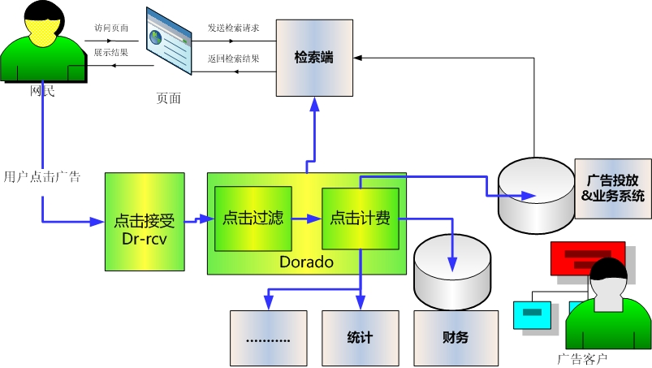

点击过滤和点击计费是整个凤巢系统变现的最后一关，所以它的合理性，有效性和效率是非常重要的。如果说ASP是后卫，将球传给在中场的检索模块IM的话，RCV和Dorado就是这个凤巢足球队的前锋的角色，它直接负责射门得分。

统计，日志系统简介

百度的广告主需要对自己的广告推广方案的进展进行了解，如我的广告展现了多少次，多少人在展现之后点击了广告，付了多少钱等。凤巢系统本身需要对整体的运营效率进行分析，如上面介绍的CTR系列的指标等，这些，都需要单独的模块对凤巢的整体运行进行实时的监督，这就是统计和日志系统的功能。另外，这些信息业需要一定程度的过滤（基于各种各样不同的策略的）。可以分为给广告主的统计功能和凤巢自用的统计功能。

从凤巢整体图上可以看出，所有的广告展现的信息都是通过AP-rank模块上传下达的，因此，AP-rank模块的输入输出就成为了统计和过滤基准数据。AP-rank会把这些统计信息存储成原始的日志，等待统计端对展现日志进行统计，分析和过滤。

展现数据碰到的第一个模块就是 Remora(鲫鱼)模块，它的主要功能就是：根据规则过滤。注意到展现日志里面是有很多所谓的“脏数据”的。譬如有一些加入了百度联盟，按照广告收入分成的网站，有的时候会做一些虚假的点击，虚假的展现等来骗取收入。这部分的PP展现日志是需要过滤掉的。

Remora对检索端提供的原始展现日志（也叫PP原始日志）进行过滤，也对计费模块的计费日志进行过滤。过滤的方式是通过所谓的规则来定义的。而规则是由PM（百度的Product Marketing）来定义的，也有一些是其他模块自动生成的。这些规则里面有黑名单和白名单，甚至还有灰名单。主要是PM们把作弊的网站填入进去，让Remora对这些作弊的网站产生的点击和展现日志进行屏蔽，以便于后续的模块可以对过滤后的数据进行分析和统计。

既然谈到了作弊，对于百度的广告系统的作弊，就像对银行的ATM机作弊一样，方式是五花八门，很多时候你不得不佩服我们中国人熟悉了一个系统之后，在作弊方面惊人的创造力。也从另外一个方面说明了百度的广告系统，如同银行系统一样，成为了社会上不可缺少，不可替代的商业资源。

总的来说，针对百度广告系统的作弊可以分为三种。

- 点击作弊：因为凤巢的广告是点击之后再付费的。所以会有人靠虚假的点击恶意消耗竞争对手的账户。也会在加入百度联盟后，点击自己网站上的百度推广广告（由北斗系统推出）来骗取广告分成。
- 展现作弊：有一些广告也是按照展现次数来收费的，因此也存下虚假的展现百度广告的现象
- 关键词变体钓鱼：有一些人注册虚假的钓鱼网站(如中大奖，抽奖等)，然后在百度上推广变体的关键词，如“腾讯qq2010年欢乐送”等，然后推到PPIM的广告位上。让普通用户看来既然百度都能够推广了，肯定是权威的。 诱骗用户通过百度到他们的钓鱼网站上去。

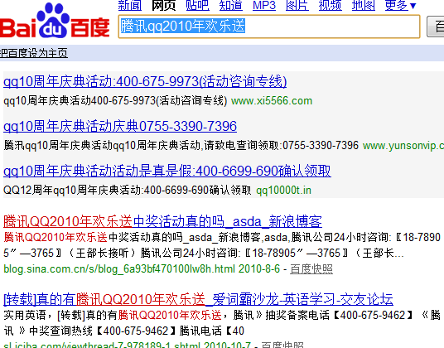
百度内部一直在通过手动和自动化的方式在和这些作弊者们博弈。作弊手段花样翻新，百度的反作弊分析方法也跟着一起成长。

Remora 模块过滤后的数据，就是干净的数据，可以让后续模块基于这些数据分析出PV，CPM，CTR等正确的指标了，总体方式如下：

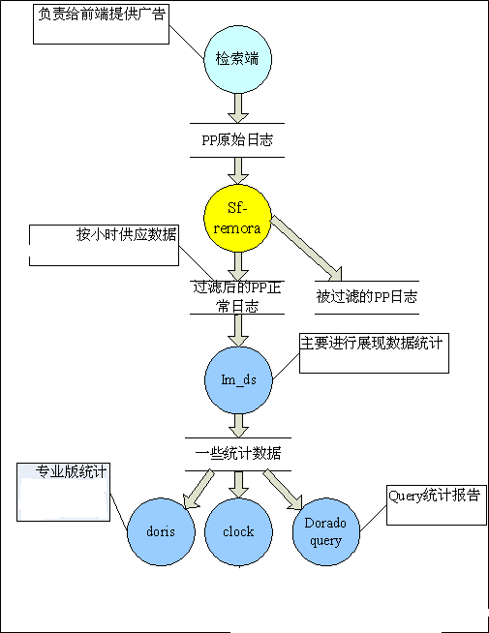
图片来源：戚佳音

IM-DS模块会对过滤后的PP正常日志进行分析。需要注意的是，IM-DS使用的是Hadoop的环境，使用标准的 MapReduce的方法对这些日志数据进行分析。分析后的统计数据给其他的模块使用。

关系数据库结构简介

在凤巢系统中，所有的广告主的信息，如名称，资质，账户信息，财务信息等，还有和广告主相关的关键字，都是存储在一个分部式的庞大的MySQL数据库中的。

也许你会问，且慢，我心目中久已向往的类似Google的BigTable类型的超酷数据库怎么没看到，怎么还是使用的MySql？其实在凤巢端，存储的不是按照网页检索生成的网页库，而是具有复杂映射关系的商务用户的管理库。而商务用户的数据用关系型数据库维护是最合适的。

不要小看了MySql的能量。凤巢的数据库有几个小库和一个主库。小库包括Admin库，日志库，报表库和财务数据库等。而主库主要是用户库。因为用户的数量很庞大，因此在管理的时候根据用户的ID取模，如按照4取模，那么用户会按照不同的ID分别存储在4个同步的主库中。

当然，随着凤巢系统用户的不断增加，数据库的管理也会变得越来越复杂。基于统一架构，可扩展的新一代数据库也许就会在你到来不久后出现。

模块间通讯协议简介

凤巢系统全部部署好，要有一百多个模块。这些模块，大部分是以常住内存的Daemon形式存在的。这些模块间的通讯（数据交换），是保证广告主数据流和用户搜索关键字数据流的基础。总的来说，这些模块之间的通讯有三种方式。

- Socket：
- MySql 数据库
- 纯文本文件

Socket的传输时最快的。使用socket在Daemon之间通讯是最常用的数据交换模式。这种模式不涉及文件存储，硬盘操作。数据的交换全部是在不同服务器的内存之间运行，速度只受CPU速度，内存读写速度和网络带宽的影响，基本上都不算是问题。模块（Daemon）基本上都会使用TCP的Socket，在TCP之上，百度还提供了一些百度内部使用的协议来简化数据传输的过程。如MPack就是使用固定二进制报文格式来封装（Key，Value）值的方法，并提供了方便的API来对报文进行操作。

纯文本文件的接口也是模块(Daemon)j间传送数据的方式之一。对于大批量数据的传递，搬运和交换，纯文本文件的速度也是比较快的。纯文本文件的数据传输方式虽然速度比不上Socket，也不具备毫秒级别的实时性。但纯文本文件提供了一个数据中转站的作用，模块之间不必考虑彼此之间的交互，而只需对一个统一格式的文本文件进行操作就可以了。可扩展性比较好。

从下面的一个检索（IM） 模块的细节图你可就可以看出，这两种方式对于分布式的实时处理系统的应用还是很普遍的（无需了解其中细节，只需要看到基于Socket和基于纯文本文件交互的模块的大致分布，得到感性的认识即可）。

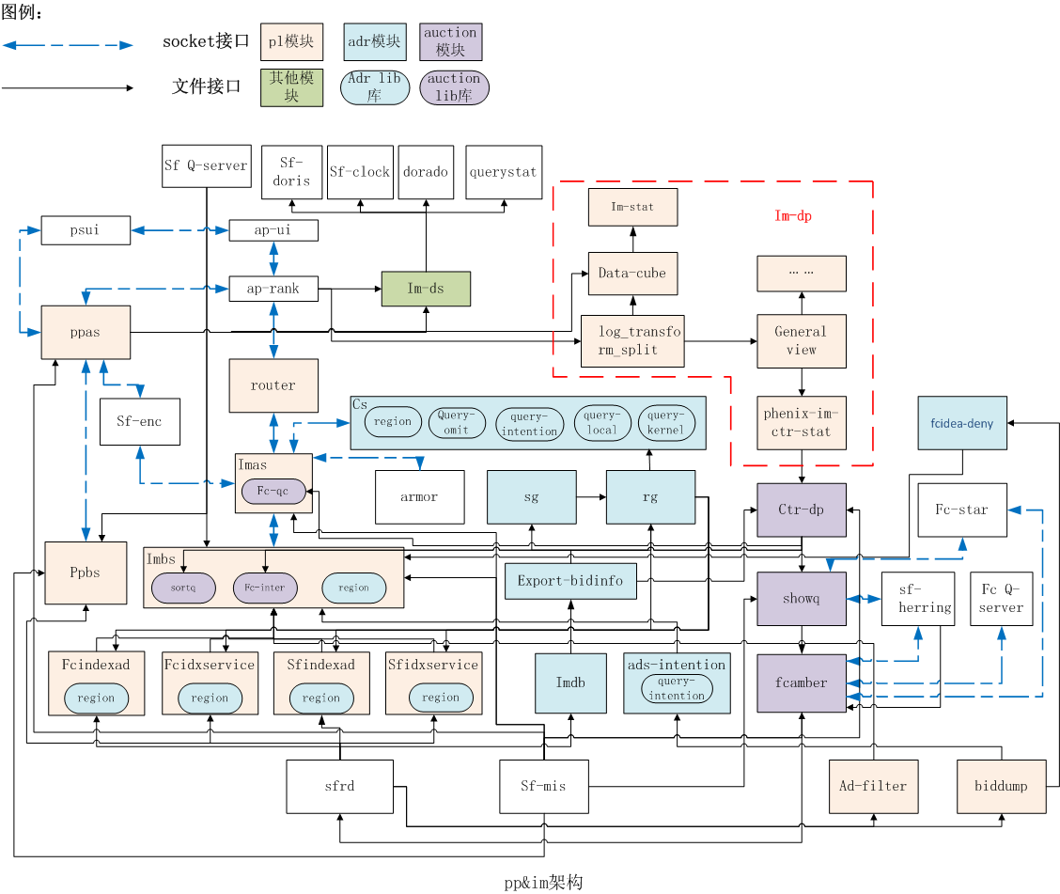
数据库提供了具有良好结构的存储方法，但是它的实时性（对于像凤巢这么大规模的数据吞吐量来说）不是很好。譬如如果把广告主的广告数据全部都从目前的Mysql数据库导出来，需要大概1-2个小时。在凤巢系统中，数据库使用更直接的是为了和前段的凤巢业务系统的Web架构能够做到无缝对接，为Web端提供数据存储和查询的功能。

服务器部署情况简介

凤巢的线上系统，包括整个百度的搜索系统，都是需要放在互联网数据中心里面的。谈到这里，你可能最想知道的就是百度的数据中心是什么样子呢？你也一定听说了很多很多Google的数据中心是多么的先进，多么的环保。很多都是建设在大坝边上，为了节省电力，和用大坝的水来降温等。

百度目前的数据中心的发展状况可能会让你有一点失望了，百度目前还没有自己的数据中心，所有的服务器都是放在中国电信，网通等的IDC中。 主要的城市如北京会在中国电信不同的数据中心部署一定数量的服务器，整个北京的节点（分布在北京不同的IDC）可以看做是百度的一个完整的服务节点。每个IDC的出口带宽从20G到80G不等。这是百度的网页搜索速度在中国会这么快的一个很重要的原因。

不过你也别太失望，百度正在积极建设属于自己的IDC。估计很快就会见面了。到时候哪些很酷的云计算数据中心的技术什么的，也会部署到百度的IDC里面去。我们在这方面的技术虽然和Google有着比较大的差距，但是会一直追赶，不放松的。

外网状态 | 土城 | 出口总带宽40G，
外网状态 | 数字北京 | 出口总带宽20G，；
外网状态 | 天津 | 出口总带宽4G，
外网状态 | 酒仙 | 出口总带宽60G，
外网状态 | 酒仙桥5期 | 出口总带宽40G
外网状态 | 永丰 | 出口总带宽20G

从上面这个表格，你可以大概找到一个感性的认识，目前百度的在北京的节点的服务器都部署在哪里。

支持整个系统的Infrastructure

正如谷歌使用GFS作为文件系统，使用BigTable作为数据库存储系统，支持整个百度的运维和研发的基础设施系统也有很多，这里可以对它们有一些大致的了解，你会注意到，所有的系统都是分布式的，可以部署在多台主机上面的。基于百度这么庞大的系统，支持系统要做到高可靠性，高性能，唯一的办法就是分布式计算了。这一个部分，目前在百度内部还是属于比较分散的状态，哪一个产品线需要什么样的基础架构，就会根据需要开发一个，产品线之间的协调还比较缺乏。就拿存储系统来说，目前百度并行的“主流”存储系统就有三套：

- hadoop – 支持数据离线分析，
- 百灵系统 － 侧重网页搜索，
- IBASE 系统 – 服务于ECOM及其社区产品。
总的来讲，有的时候的工作会有一些重复，但这也是一个快速成长的互联网公司必须要走的道路。欣喜的是，百度已经在做基础架构的整合工作了，一些来自美国谷歌总部的大牛人们最近加盟了百度，在为百度的基础架构开展工作。我们先开看看ECOM和凤巢用到的一些基础架构系统吧：

Mola：分布式文件存储系统：

是分布式key-value存储集群，采用key-value这种存储形式，适用于可扩展性强、访问并发性强、数据关联性较弱的系统，有较好的api接口、较为方便OP维护。目前应用在：PS 、NS、Ecom等地方，想更多的了解可以去：http://com.baidu.com/twiki/bin/view/Gm/MolaHome
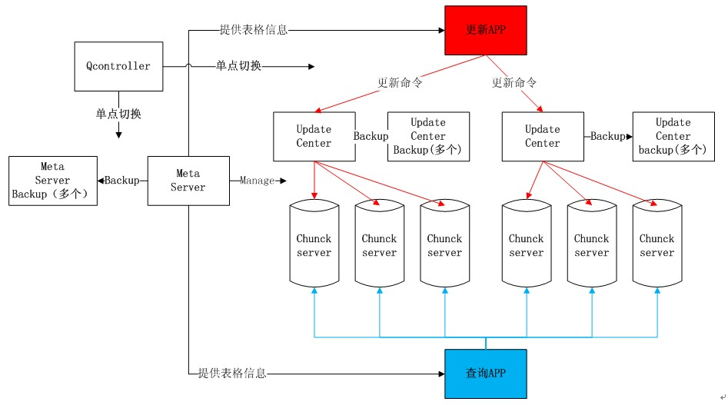
大概长的样子就是这样的：

Armor： 分布式存储系统

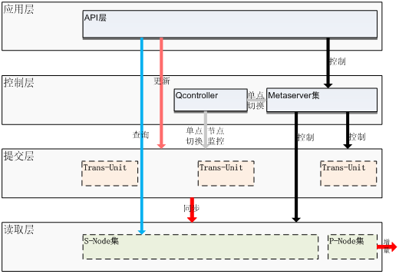
Armor，尤其是现在正在开发的Armor2.0，是和Mola类似的系统，也是基于Key-Value的系统，不同的产品线可以挑选不同的分布式存储系统。 譬如凤巢就是一直使用的Armor系统，而Nova（网盟推广，类似Google的Adsense）就是用的Mola的系统。

这里面涉及的是比较专业的知识，但是大概的长相就是这样的。

Hardoop
还不知道Hardoop么，你OUT了！Hardoop已经成为大型互联网公司线下统计，日志处理等实时性要求不强的业务的基本框架了。百度目前也已经为开发和测试建立了还几个大型的Hardoop集群。因为Hardoop是开源的系统，互联网上会有好多的信息，在百度的信息在这里：http://hadoop.sys.baidu.com/，基本的信息可以在这里了解：
http://wiki.sys.baidu.com:8080/bin/view/Main/%E5%88%86%E5%B8%83%E5%BC%8F%E7%9F%A5%E8%AF%86%E4%BB%8B%E7%BB%8D

MQ
Message Queue 消息队列也是实时性要求高的分布式系统异步传输模式的一个基础架构之一。生产者（进程）把消息放入MQ，消费者（多个进程）把消息读出MQ。就像电脑主机板上的总线功能差不多，

这个系统要支持实时性，可靠性，而且性能要好等要求。是不同的模块之间进行异步式数据交互的一个重要基础架构。

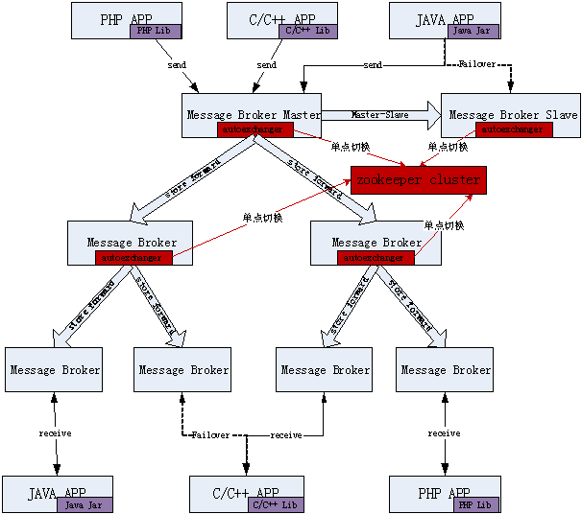
大概长的就是这个样子：

来源：建平

Zcache：分布式缓存系统

大部分的Web系统和检索系统都需要缓存，所以，提供一个分布式的，通用的缓存系统也是顺理成章的事情。

通用cache相比其他cache的优势是：

- 混合运维
通用cache服务的目的就是为了让产品线使用者只需要关心怎么使用cache，而不用还要去关心cache怎么开发，怎么去维护，同时通过多产品线混合运维达到充分利用硬件资源的目的
- 节省硬件资源
有些产品线数据量基数大而cache容量有限，导致命中率较低。有些产品线为保证数据有冗余往往另投入多台机器，但实际访问量往往也达不到这个程度。一个产品线往往也就几台或者几十台。将这些硬件资源整合起来，提供统一的cache服务。

所以，分布式的专用Cache集群就变得很必要了。分布式的长相就是如下的样子：
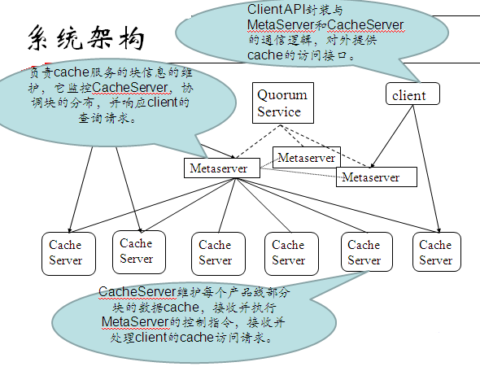

Scale is everything （关键性能指标）

对于互联网上所有的应用来说，在技术上最需要解决的问题就是Scale的问题，也就是系统的可扩展性。 服务100个人的服务器谁都会开发，服务一万个人呢，上亿人呢？

在采访一个奥运金牌跳水运动员的时候，记者问这样一个问题：为什么跳板项目的三周跳和四周跳的难度分差距比较大？他说，虽然三周和四周差了一个转体。但是跳三周和跳四周对于一个运动员来讲，他的速度感和空间感完全不在一个层次上。从三周到四周需要一个运动员完全摒弃自己在跳三周时候的所有感觉和经验，重新建立全新的技能和感觉。这也是为什么四周的难度会比三周大很多。

类似的状况也可以放映到互联网的体系上，能够服务上亿人的系统和能够服务上万人的系统，在技术架构，技术类型上是有本质的不同。这也是理解为什么凤巢系统像今天这样的发展模式的一个方向。下面就看一下凤巢是在什么Scale（尺度）上解决了百度商务搜索的问题：

每日搜索量

每日的广告请求次数
从Router发过来的，到了ASP的是30亿左右的广告请求。IM的广告有20亿。Armor给FC的检索数10亿。检索量100亿左右。给网盟的检索次数在17亿左右

百度总体的每天的检索量是60亿到70亿。

广告主数目
截止到2010年10月，24.5万个活跃用户。

广告数目
物料中心：FC这边不到一亿。提交量在53万以下。

DAS,
分为增量和基准，增量对应100万次变更，每天30次；基准文件20多个G

FC MySQL数据库容量
200多台服务器的规模（2009年12月1号数据）

IMBS服务器集群的数目：
IMBS是实时性要求最高的模块之一。负责实时的广告检索，所以它所有的索引都存储在内存里面，大概是一个200-300台服务器的集群。

IMAS服务器集群的数目
40几台

IMCS服务器集群的数目
十几台

Router服务器集群的数目
100多台

AP-Rank服务器集群的数目
100多台

AP-UI服务器集群的数目
10多台

Remora服务器集群的数目
几十台

Armor服务器集群的数目
几十台

MySql数据服务器集群的数目
几十台

RCV服务器集群的数目
十几台

Dorado服务器集群的数目
十几台

DAS服务器集群的数目
一百台

关键字数目
2亿

后记

写完这篇文档的时候， 百度2010年第三季度的财报也出来了。又是一份给华尔街精彩的答卷，收入比去年同期增长了一倍多。这当中，有着凤巢系统的很大贡献。

当初Google以相当高的姿态离开了中国，虽然摆出了一副不惧强权的样子，但是，在商言商，从商业上讲，谷歌在中国的变现能力是不高的，在当初差不多占有的20%的中国搜索市场份额中，谷歌中国的变现能力却只有百度的1/3。（谷歌中国08年四个季度的收入规模分别为2.46亿元、3.20亿元、4.07亿元、4.59亿，总和达14.32亿元）。

我相信，变现系统在中国市场脆弱的表现是谷歌推出中国的原因之一，既然不赚钱，哪就只能赚个吆喝了。 从这一点反观凤巢，的确是值得我们中国人骄傲的。 希望你在读完这篇文档（如果有足够的耐心的话）后，对凤巢的大局观能够成竹在胸，为以后在百度的工作打下基础。

